UBND QUẬN BÌNH THẠNH ĐỀ KIỂM TRA GIỮA HỌC KỲ 1 NĂM HỌC 2023 – 2024
TRƯỜNG THCS CÙ CHÍNH LAN MÔN TOÁN LỚP 9
ĐỀ ĐỀ NGHỊ Thời gian: 90 phút (không kể thời gian phát đề)

Bài 1: (3đ) Tính

- b)

Bài 2: (2đ) Giải phương trình

Bài 3: (1đ) Sau những vụ va chạm giữa các xe trên đường, cảnh sát thường sử dụng công thức dưới đây để ước lượng tốc độ v (đơn vị dặm/giờ) của xe từ vết trượt trên mặt đường sau khi thắng đột ngột là . Trong đó, d là chiều dài vết trượt của bánh xe trên nền đường tính bằng feet (ft), f là hệ số ma sát giữa bánh xe và mặt đường.Đường cao tốc Long Thành – Dầu Giây có tốc độ giới hạn là 100km/h. Sau một vụ va chạm giữa hai xe, cảnh sát đo được vết trượt của một xe là d = 172 ft và hệ số ma sát mặt đường tại thời điểm đó là f = 0,7. Chủ xe đó nói xe của ông không chạy quá tốc độ. Hãy áp dụng công thức trên để ước lượng tốc độ chiếc xe đó rồi cho biết lời nói của chủ xe đúng hay sai ? (Biết 1 dặm = 1609m)

Bài 4: (1đ)
Đài quan sát ở Toronto, Ontario, Canada vào một thời điểm trong ngày có bóng trên mặt đất dài . Tính chiều cao của đài quan sát trên, biết ở thời điểm đó tia sáng mặt trời tạo với mặt đất một góc là (kết quả làm tròn đến hàng đơn vị).

Bài 5: (3đ) Cho tam giác ABC vuông tại A. Kẻ đường cao AH. Cho AB = 12cm, BC = 20cm
- Tính AH và HB.
- Chứng minh:
- Kẻ đường phân giác BD (D thuộc AC). Tính BD.

HẾT

ĐÁP ÁN
Bài 1: (3đ) Tính

0.5
0.25
0.25
b)
0.25
0.25
0.25
0.25
c)
0.5
0.25
= 9 0.25

Bài 2: (2đ) Giải phương trình

0.25
0.25
x = 2 hay x = –1 0.25
Vậy S = {2; -1} 0,25

b.
(*)
ĐK: 0.25
⇔
0.25
0.25
So ĐK nhận
Vậy S = 0.25

Bài 3: (1đ)
Ta có: 0.25
0.25
(dặm/h) 0.25
Vậy chủ xe đã nói đúng vì 96,7km/h < 100km/h 0.25

Bài 4: (1đ) Xét ∆ABC vuông tại A. 0.25
Ta có: . 0.5
Vậy chiều cao của đài quan sát cao khoảng 537 cm. 0.25

Bài 5: (3đ) Cho tam giác ABC vuông tại A. Kẻ đường cao AH. Cho AB = 12cm, BC = 20cm
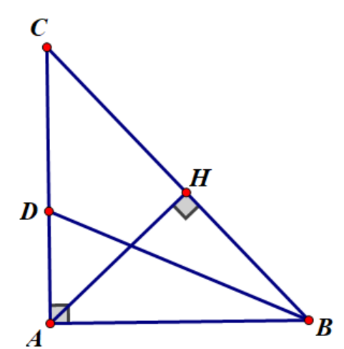

- Tính AH và BH.
Ta có: ABC vuông tại A
0.25
Xét ABC vuông tại A có đường cao AH 0.25
Ta có:
cm 0.25
Ta có:
0.25
- Chứng minh:
CM: AH.cotB = BH 0.5
CM: AH.cotC = CH 0.25
CM: 0.25
- Gọi BD là đường phân giác của ∆ABC. Tính BD. (1 điểm)
Ta có : BD là đường phân giác của ABC (gt)
0.25
0.25
Ta có: ABD vuông tại A (gt)
0.25
0.25

